Gabriel Fauré (1845-1924)

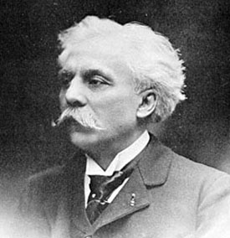
« L’Horizon chimérique » (1921)
4 mélodies pour chant et piano
sur des poèmes de Jean de la Ville de Mirmont

Portés par cette musique déchirante, les vers de notre ami atteindront des cœurs qui sans elle ne les auraient pas connus (François Mauriac)

La mer est infinie - Je me suis embarqué
Diane, Séléné - Vaisseaux, nous vous aurons aimés

I - Le lied germanique et la mélodie française aux XIXe siècle et début XXe

II - Gabriel Fauré, éléments biographiques et style

III - L’Horizon chimérique, analyse

INTRODUCTION

* Si on peut admettre une distinction entre la poésie parlée et la poésie chantée («Je ne veux pas une note de musique sur mes vers» disait Hugo), il n’empêche qu’elle ne peut se réduire à des idées ou des sentiments: ceux-ci sont aussi importants que la musicalité des mots qui les véhiculent («De la musique avant toute chose» disait Verlaine). Autant l’habillage que son contenu sont importants et c’est l’interaction des deux qui est passionnante.

* L’association de la poésie à la musique remonte à la nuit des temps, ce n’est évidemment pas un genre nouveau au XIXe siècle. En ce qui concerne la musique occidentale, on remonte aux troubadours du XIIe siècle et au plus célèbre d’entre eux, Bernard de Ventadour, pour trouver les premières traces écrites de poésie mise en musique. S’il était courant à cette époque d’être à la fois compositeur de musique et poète, il n’en était pas de même aux XIXe et XXe siècle où il était courant qu’un compositeur mette en musique un poème déjà existant.

I – Le lied germanique et la mélodie française aux XIXe siècle et début XXe

A - Le lied germanique

Le XIXe siècle musical est celui du romantisme, dominé par les compositeurs germaniques. Le genre de la poésie mise en musique est le lied, qui veut dire mélodie en allemand. Nombreux compositeurs en écrivent: Schubert - Mendelssohn - Schumann - Liszt - Mahler - Hugo Wolf - Schönberg…

* On retiendra les 600 lieder de Franz Schubert (1797-1828) dont une bonne partie sont composés sur des textes de poètes allemands: Goethe (1749-1832) dont le magnifique Gretchen am Spinnrade (Marguerite au rouet, composé à 17 ans) et Schiller (1759-1805).

* Egalement à noter les lieder de Robert Schumann (1810-1856), dont le cycle Dichterliebe sur des poèmes de Heinrich Heine (Poète allemand 1797-1856) ou le magnifique cycle Frauenliebe und Leben (Les amours et la vie d’une femme), d’après des poèmes de Aldebert von Chamisso (1781-1838)

* Sans oublier Gustav Mahler, auteur de nombreux Lieder avec orchestre (Kindertotenlieder, Das Lied
von der Erde, Wunderhorn lieder, etc…)

B - La mélodie française

* La mélodie française, genre savant dès le départ (contrairement au lied allemand) est apparue plus tard dans le XIXe siècle. Elle est marquée du lied par la retenue, la précision, l’élégance, la clarté, des harmonies subtiles…

* A la fin du XIXe, un compositeur français, Gabriel Fauré (1845-(1924) tente de tourner le dos au romantisme allemand en proposant un style intime et subtil. Il compose de nombreux cycles de mélodies (La Bonne chanson, l’Horizon chimérique pour les plus connus) et le célèbre Clair de lune en 1887, sur un poème de Verlaine.

* Les compositeurs marquants de mélodies françaises sont: Hector Berlioz (1803-1869) – César Franck (1822-1890) – Charles Gounod (1818-1893) – Emmanuel Chabrier (1841-1894) – Gabriel Fauré (1845-1924) – Henri Duparc (1848-1933) – Ernest Chausson (1855-1899) – Claude Debussy (1862-1918) – Maurice Ravel (1875-1937) – Charles Koechlin (1867-1950) – Arthur Honneger (1892-1955) - Francis Poulenc (1899-1963)

* Quelques poèmes emblématiques mis en musique par des compositeurs français:

L’invitation au voyage (C.Baudelaire) Les fleurs du mal 1857
Portant l’espérance du rêve, de l’exotisme et de l’amour, ce voyage idéal inspira Emmanuel Chabrier et Henri Duparc pour leur mise en musique.

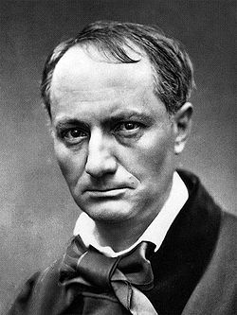
C.Baudelaire (1821-1867)

Mon enfant, ma soeur,
Songe à la douceur
D'aller là-bas vivre ensemble !
Aimer à loisir,
Aimer et mourir
Au pays qui te ressemble !
Les soleils mouillés
De ces ciels brouillés
Pour mon esprit ont les charmes
Si mystérieux
De tes traîtres yeux,
Brillant à travers leurs larmes.

Là, tout n'est qu'ordre et beauté,
Luxe, calme et volupté.

Des meubles luisants,
Polis par les ans,
Décoreraient notre chambre ;
Les plus rares fleurs
Mêlant leurs odeurs
Aux vagues senteurs de l'ambre,
Les riches plafonds,

Les miroirs profonds,
La splendeur orientale,
Tout y parlerait
À l'âme en secret
Sa douce langue natale.

Là, tout n'est qu'ordre et beauté,
Luxe, calme et volupté.

Vois sur ces canaux
Dormir ces vaisseaux
Dont l'humeur est vagabonde ;
C'est pour assouvir
Ton moindre désir
Qu'ils viennent du bout du monde.
- Les soleils couchants
Revêtent les champs,
Les canaux, la ville entière,
D'hyacinthe et d'or ;
Le monde s'endort
Dans une chaude lumière.

Là, tout n'est qu'ordre et beauté,
Luxe, calme et volupté.

Version d’Emmanuel Chabrier (1841-1894)

Composée en 1870, cette version colorée et luxuriante propose de nombreuses formules pianistiques enchaînées dans un esprit de libre fantaisie et sans unité apparente. La 2e strophe n’est pas mise en musique.

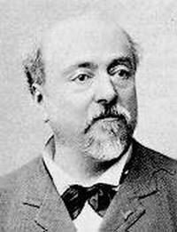
Emmanuel Chabrier (1841-1894)

Version d’Henri Duparc (1848-1933)

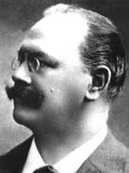
Henri Duparc (1848-1933)

Initié à la musique par César Franck, Duparc fréquente assidûment la musique de Wagner lors de voyages à Munich et Bayreuth et gardera une empreinte germanique dans toute sa musique. Composée durant le siège de Paris en 1870-71, sa version de l’Invitation au voyage comporte un ton beaucoup plus grave que dans la version de Chabrier, ce qui contraste quelque peu avec le ton du poème: tonalité mineure, lourds accords brisés soutenant la voix. L’accompagnement est plus stable et moins fantasque que dans la version de Chabrier. On y trouve un thème unificateur:

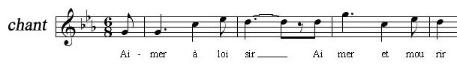

La fin de la pièce est soutenue au piano par des giboulées d’arpèges donnant un aspect plus agité et tourmenté, avant que l’ensemble ne s’achève sur la reposante tonalité de do majeur. Tout comme Chabrier, La 2e strophe n’est pas mise en musique.
Clair de lune (Paul Verlaine) Fêtes galantes (1869)

Premier poème du recueil Fêtes galantes, cet hymne à la lune et à sa lumière met en scène des personnages fantasques de la Comedia dell’arte musiciens et fêtards, s’effaçant progressivement pour faire place au calme du clair de lune. Il a inspiré Gabriel Fauré et Claude Debussy.

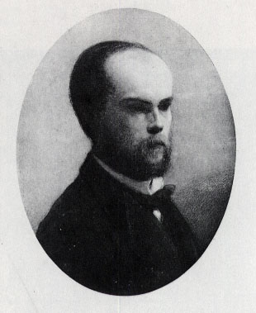
Paul Verlaine (1844-1896)

Votre âme est un paysage choisi
Que vont charmant masques et bergamasques
Jouant du luth et dansant et quasi
Tristes sous leurs déguisements fantasques.

Tout en chantant sur le mode mineur
L'amour vainqueur et la vie opportune
Ils n'ont pas l'air de croire à leur bonheur
Et leur chanson se mêle au clair de lune,

Au calme clair de lune triste et beau,
Qui fait rêver les oiseaux dans les arbres
Et sangloter d'extase les jets d'eau,
Les grands jets d'eau sveltes parmi les marbres

.

Version de Gabriel Fauré (1845-1924)

Ecrite en 1887, cette mélodie est encadrée par un prélude et un postlude du piano mélodiquement indépendant de la mélodie chantée. La mesure à trois temps rappelle celle du menuet, terme cité par Fauré lui-même dans le titre et évoquant l’atmosphère de fête qui prédomine au début du poème. La troisième strophe dédiée à la lune voit son accompagnement transformé en doux arpèges réguliers et voluptueux.

Version de Claude Debussy (1862-1918)

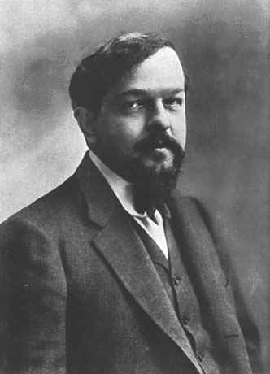
Claude Debussy

Si le Clair de lune extrait de la Suite Bergamasque pour piano seul s’apparente encore d’une couleur romantique, la mélodie Clair de lune composée en 1883 soit 4 ans avant celle de Fauré est bien plus tournée vers le XXe siècle et se détache franchement de l’esthétique dixneuvièmiste: un parcours tonal ambigu, emploi de modes, une atmosphère irréelle, nocturne et plus froide que celle de Fauré.

Green (Paul Verlaine) Romances sans paroles (1874)

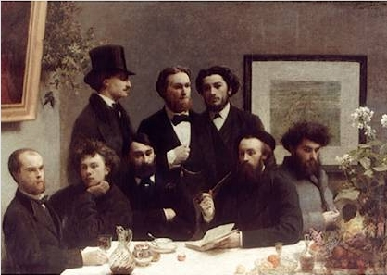
«Un coin de table» (Henri Fantin-Latour), 1872.
On aperçoit Verlaine et Rimbaud assis à gauche.

Voici des fruits, des fleurs, des feuilles et des branches
Et puis voici mon coeur qui ne bat que pour vous.
Ne le déchirez pas avec vos deux mains blanches
Et qu'à vos yeux si beaux l'humble présent soit doux.

J'arrive tout couvert encore de rosée
Que le vent du matin vient glacer à mon front.
Souffrez que ma fatigue à vos pieds reposée
Rêve des chers instants qui la délasseront.

Sur votre jeune sein laissez rouler ma tête
Toute sonore encor de vos derniers baisers;
Laissez-la s'apaiser de la bonne tempête.
Et que je dorme un peu puisque vous reposez.

Version de Gabriel Fauré (1845-1924)
Extraite des Mélodies de Venise Op.58 composées en 1891, cette version fait entendre un accompagnement en noires régulières laissant passer tout un flot d’harmonies très changeantes et contrastées

Version de Claude Debussy (1862-1918)

En dehors des hardiesses harmoniques plus vives chez Debussy que chez Fauré, cette version épouse le rythme haletant des époux fatigués au début, et suit leur repos progressif à mesure que l’on arrive à la fin.

Version de Leo Ferré (1916-1993)

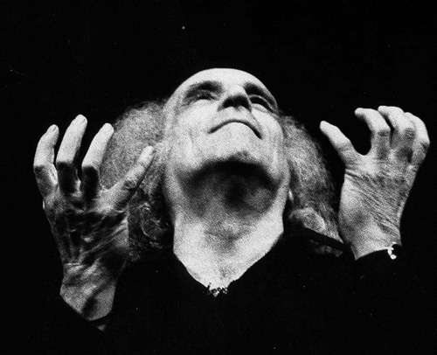
Leo Ferré

A l’origine accompagné pour piano, accordéon, saxophone, contrebasse et guitare dans une première version en 1961, Leo Ferré enregistre la version définitive en 1964 accompagné d’un orchestre symphonique. Il observe un tempo lent, une mélodie récurrente à chaque strophe. L’orchestre n’a aucun rôle mélodique: nappes de cordes et arpèges de harpe et de piano, ponctuées de pizz de violoncelles et contrebasses, quelques vents), il suit également les retenues de la voix à chaque fin de strophe.
II - Gabriel Fauré, éléments biographiques et style

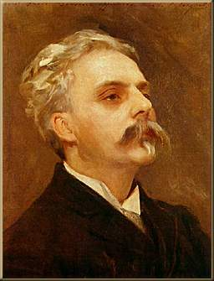

Portrait à l'huile de Gabriel Fauré (1845-1924)
par John Singer Sargent, vers 1889

ELEMENTS BIOGRAPHIQUES

* Né à Pamiers (Ariège) en 1845 et mort à Paris en 1924. Il fait ses études musicales à Paris à l’école
Niedermeyer où il fait la rencontre du compositeur Camille Saint-Saëns
* Rencontre Lizst et Wagner au cours de nombreux voyages
Se fait connaître comme pédagogue et comme compositeur, il est organiste à l’église de la Madeleine
* Professeur de composition au Conservatoire de Paris et directeur de celui-ci (alors qu’il n’en a jamais été
élève)
* Atteint de surdité dès 1903

ŒUVRES MAJEURES

* Cantique de Jean Racine (1865) premier chef d’œuvre de musique chorale religieuse, composé à 19 ans, qui lui valut son prix de composition de l’école Niedermeyer
* Le Requiem (1888) superbe
* De la musique pour piano seul (nocturnes, barcarolles, ballades)
* De la musique de chambre
* Une centaine de mélodies pour voix et piano à travers trois recueils et des cycles marquants (La bonne
chanson, La chanson d’Eve, Le jardin clos, L’Horizon chimérique)

STYLE

* Fauré est, avec Berlioz, un des grands compositeurs français du XIXe siècle à pouvoir faire face aux génies germaniques. Tout en gardant une esthétique issue du romantisme, Fauré cultive un style à la française fait de raffinement harmonique, de retenue et de refus des excès.
* Il est totalement étranger à la révolution atonale du début du XXe siècle
* Ses mélodies ont un contour toujours surprenant, on ne peut jamais en prévoir le déroulement ou la chute.

III - L’Horizon chimérique, analyse

«Comparés aux vaisseaux impatients de quitter la terre, les désirs du poète s’opposent à la pesanteur de sa nature, impuissante à les réaliser» MC Beltrando Patier, Guide de la mélodie et du lied

GENERALITES

* Il s’agit d’un cycle de quatre poèmes de Jean de la ville de Mirmont (1886-1914), jeune poète mort à 28
ans à la première guerre mondiale

* Ils prennent la mer comme l’image des voyages impossibles et des désirs inassouvis

* Gabriel Fauré les met en musique à l’automne 1921 et les dédie à Charles Panzéra (1896-1976) grand
chanteur d’origine suisse de l'époque.

* Il s’agit d’une œuvre composée par un compositeur très âgé, en pleine maîtrise de son écriture

* Sans thèmes repérables, sans structure visible, sans découpages repérables autre que ceux des poèmes

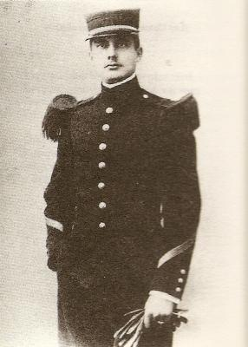
Jean de la Ville de Mirmont (1886-1914)

1 - La mer est infinie (Andante quasi allegretto, ré majeur)

La mer est infinie et mes rêves sont fous.
La mer chante au soleil en battant les falaises
Et mes rêves légers ne se sentent plus d'aise
De danser sur la mer comme des oiseaux soûls.

Le vaste mouvement des vagues les emporte,
La brise les agite et les roule en ses plis ;
Jouant dans le sillage, ils feront une escorte
Aux vaisseaux que mon coeur dans leur fuite a suivis.

Ivres d'air et de sel et brûlés par l'écume
De la mer qui console et qui lave des pleurs
Ils connaîtront le large et sa bonne amertume
Les goélands perdus les prendront pour des leurs.

Sens global:

La mer évoquée par de nombreux mots (falaises, vague, brise, écume, goélands…) et l’horizon représentent un idéal, un endroit où tout est possible dans lequel le poète projette tous ses désirs et toutes ses espérances.

Eléments littéraires:

Trois quatrains d’alexandrins - Rimes variables (croisées, embrassées) - Pas de répétition de vers

Rapport musique/texte:

* Il n’y a pas de thème récurrent dans la mélodie, malgré tout la mélodie du début du
premier quatrain («La mer est infinie… ») et du début du deuxième quatrain («Le vaste
mouvement des vagues… ») se ressemblent notamment sur le plan rythmique
* A noter une mélodie ascendante puis descendant dans le premier quatrain symbolisant peut-être le désir, le rêve dans la montée et la déception dans la descente
* Il y a une note longue au chant à la fin de chaque quatrain, ce qui marque leur fin
* Récurrence du rythme croche deux doubles
* Ambitus vocal plutôt restreint (une 9e), pas de registres extrêmes
* Une mélodie aux notes plutôt conjointes, pas de grands intervalles vocaux

Le rôle du piano:

* Le piano fait entendre un bouillonnement évoquant le flot ininterrompu de la mer. Il s’agit d’un figuralisme clair.
* Il n’a pas de partie mélodique qui lui est propre, il ne double pas la voix
* Les notes rapides en bariolage établissent une stabilité rythmique qui met en valeur la voix. A partir du moment où un élément est répétitif (ici le rythme du piano), l’oreille de l’auditeur s’intéressera davantage à la voix, celle-ci est par conséquent mise en valeur.
* Au contraire de la stabilité rythmique, on constate l’instabilité harmonique qui fait changer les harmonies très souvent, souvent avec des tonalités non voisines (exemple: mes 1 en ré majeur, et mesure 4 en fa majeur), donnant à la pièce des couleurs toujours changeantes, comme les flots miroitants.
* Il y a des contrastes de nuances mais pas extrêmes comme dans la musique romantique.

2 - Je me suis embarqué (Andante moderato, ré bémol majeur)

Je me suis embarqué sur un vaisseau qui danse
Et roule bord sur bord et tangue et se balance.
Mes pieds ont oublié la terre et ses chemins
Les vagues souples m'ont appris d'autres cadences
Plus belles que le rythme las des chants humains.

A vivre parmi vous, hélas ! Avais-je une âme ?
Mes frères, j'ai souffert sur tous vos continents.
Je ne veux que la mer, je ne veux que le vent
Pour me bercer, comme un enfant, au creux des lames.

Hors du port qui n'est plus qu'une image effacée
Les larmes du départ ne brûlent plus mes yeux.
Je ne me souviens pas de mes derniers adieux...
O ma peine, ma peine, où vous ai-je laissée ?

Sens global:

Toujours la mer préférée à la terre qui est évoquée au premier quatrain par le balancement du bateau et du roulis des vagues (danse, tangue, balance, cadence, rythme).

Eléments littéraires:

Cinq vers pour la première strophe puis deux quatrains. Tous les vers sont des alexandrins - Rimes variables (croisées, embrassées) - Pas de répétition de vers

Rapport musique/texte:

* La courbe mélodique ne respecte pas les degrés d’une tonalité stable. Les intervalles sont souvent surprenants et liés à une harmonie extrêmement changeante (exemple: réb majeur mes 1, et mi majeur mes 7)
* On remarque une similitude entre la mélodie du tout début («je me suis embarqué») et celle du dernier quatrain («Hors du port qui n’est plus qu’une image effacée»), ce qui laisserait à penser qu’il s’agirait d’une forme ABA, mis à part cela il n’y a pas de thème récurrent.
* Il y a une note longue au chant sur balance, humain, lame c'est-à-dire quasiment à la fin de chaque strophe, ce qui marque leur fin
* Tout comme pour la première pièce on remarque la récurrence du rythme croche deux doubles
* Ambitus vocal plutôt restreint (une 7e majeure), pas de registres extrêmes
* «O ma peine ma peine» à la fin est mis en valeur par la note pédale de do#
* Une mélodie aux notes plutôt conjointes, pas de grands intervalles vocaux sauf à la fin sur le dernier mot
(«laissée») ce qui le met en valeur par rapport au reste.

Le rôle du piano:

* Le balancement tant évoqué dans la première strophe est marqué par le piano en faisant entendre deux plans rythmiques qui se complètent: contretemps réguliers à la main droite et rythme pointé avec 2e temps accentué à la main gauche. Cette combinaison rythmique est maintenue quasiment tout le temps de la pièce. Encore une fois l’invariabilité rythmique du piano fait qu’on va davantage prêter attention à la ligne mélodique du chant.

* Comme pour la première pièce, le piano marque l’instabilité harmonique de la pièce (voir premier point
du rapport musique/texte)

3 - Diane, Séléné (Lento, ma non troppo, mi bémol majeur)

Diane, Séléné, lune de beau métal
Qui reflète vers nous, par ta face déserte
Dans l'immortel ennui du calme sidéral
Le regret d'un soleil dont nous pleurons la perte.

O lune, je t'en veux de ta limpidité
Injurieuse au trouble vain des pauvres âmes
Et mon cœur, toujours las et toujours agité
Aspire vers la paix de ta nocturne flamme.

Sens global:

On quitte l’univers de la mer, des désirs inassouvis et des élans enflammés pour une ode calme et méditative dédiée à la lune.

Diane: Déesse dans la mythologie romaine apparentée entre autres à la lune

Séléné: Personnification de la lune dans la mythologie grecque, sœur d’Hélios (le soleil) et d’Eos (l’Aurore). Jeune femme très belle au visage d’une blancheur fait pâlir les étoiles, elle parcourt le ciel sur un char d’argent attelé de deux chevaux. Ses amours, surtout avec Pan et Endymion sont célèbres (Robert II)

Eléments littéraires:

Deux quatrains d’alexandrins - Rimes croisées - Pas de répétition de vers

Rapport musique/texte:

«Une lente procession d’accords défilent rêveusement entre ciel et terre, d’un pas on dirait inexpressif» V.Jankelevitch

* Un caractère beaucoup plus calme que les deux premières pièces, lié au calme d’une nuit où l’on observe la lune
* Exactement comme pour les deux premières pièces, la courbe mélodique ne respecte pas les degrés d’une tonalité stable. Les intervalles sont souvent surprenants et liés à une harmonie extrêmement changeante (exemple cette fois: mib majeur mes 1, et mi majeur mes 7)
* Aucune similitude mélodique ne se constate au chant
* Tout comme pour les deux premières pièces on remarque la récurrence du rythme croche deux doubles
* Ambitus vocal plutôt restreint (octave), pas de registres extrêmes
* Une mélodie aux notes plutôt conjointes, pas de grands intervalles vocaux

Le rôle du piano:

* Le calme de la situation décrite est donné par le piano au rythme invariable de noires régulières
* Mais comme à chaque fois, une grande richesse harmonique, de très fréquents changements d’accords et
de tonalités.

4 - Vaisseaux, nous vous aurons aimés (Andante quasi allegretto, ré majeur)

Vaisseaux, nous vous aurons aimés en pure perte
Le dernier de vous tous est parti sur la mer.
Le couchant emporta tant de voiles ouvertes
Que ce port et mon coeur sont à jamais déserts.

La mer vous a rendus à votre destinée,
Au-delà du rivage où s'arrêtent nos pas.
Nous ne pouvions garder vos âmes enchaînées
Il vous faut des lointains que je ne connais pas

Je suis de ceux dont les désirs sont sur la terre.
Le souffle qui vous grise emplit mon cœur d'effroi
Mais votre appel, au fond des soirs, me désespère
Car j'ai de grands départs inassouvis en moi.

Sens global:

Ce poème est dédié aux derniers bateaux ayant quitté la terre, qu’on ne reverra plusOn quitte l’univers de la mer, des désirs inassouvis et des élans enflammés pour une ode calme et méditative dédiée à la lune.

Eléments littéraires:

Deux quatrains d’alexandrins - Rimes croisées - Pas de répétition de vers

Rapport musique/texte:

* Retour à la tonalité initiale de ré majeur, bouclant le cycle, de ce point de vue.
* On retrouve un certain balancement ternaire qu’on avait déjà dans la deuxième pièce
* Un caractère plus lyrique et emporté
* Même si on observe une certaine stabilité harmonique dans les premières mesures, autour de ré majeur, la courbe mélodique reste mouvante par la suite
* Aucune similitude mélodique au chant
* Ambitus vocal plutôt restreint (octave), pas de registres extrêmes
* Une mélodie aux notes plutôt conjointes, pas de grands intervalles vocaux sauf à la fin où une belle octave fait ressortir «[inassou-]vis en moi»

Le rôle du piano:

* Soutien rythmique par la régularité du rythme ternaire
* Comme toujours une grande richesse harmonique, de très fréquents changements d’harmonies

Sources:

Guide de la mélodie et du lied ; Fayard, les indispensables de la musique, 1994

L’Education musicale supplément au n°555-556, septembre-octobre 2008, Bac 2009
* La mélodie française, origines, évolution et rayonnement, article de Francine Maillard
* Gabriel Fauré: Chronologie sommaire, article de Philippe Zwang
* Gabriel Fauré: L’Horizon Chimérique, article de Gérard Moindrot

L’Analyse musicale, n°57, Septembre 2008, Spécial Bac 2009
* Les horizons d’un jeune poète: De la Ville de Mirmont, article de Florence Fix
* L’écriture vocale dans les mélodies et les opéras entre 1860 et 1921, article de Muriel Joubert
* L’Horizon Chimérique Op.118: le chant du cygne vocal chez Gabriel Fauré, article de Sophie Comet
* Pistes d’analyse comparée: Les esthétiques de l’eau à l’époque de Fauré, article de Muriel Joubert
* Fiche de synthèse et bibliographie de Fauré, article de Muriel Joubert

Gabriel Fauré, Les voix du clair-obscur, Jean-Michel Nectoux, Fayard, 2e edition, 2008, Paris

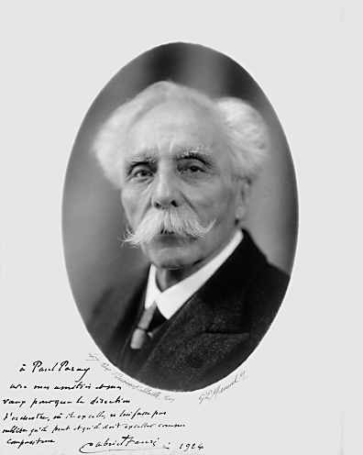

Gabriel Fauré, 1924

